TRƯỜNG ĐẠI HỌC SƯ PHẠM TP.HCM

Khoa Công Nghệ Thông Tin

BÀI BÁO CÁO

Môn:

Phát triển ứng dụng trên thiết bị di động

**Sinh viên thực hiện:**

1. **Vương Lê Minh Nguyên**
2. **Lương Công Tâm**
3. **Lê Tấn Khôi**

Thành phố Hồ Chí Minh – Năm 2018

# MỤC LỤC

MỤC LỤC 1

CHƯƠNG 1 - GIỚI THIỆU SẢN PHẨM 2

1.1. Ý tưởng 2

1.2. Triển khai 2

CHƯƠNG 2 - CHI TIẾT SẢN PHẨM 3

2.1. Các thành phần 3

2.2. Phân tích các thành phần 3

2.2.1. MainMenu 3

2.2.2. Gameplay 3

2.2.3. Guide 4

2.2.4. Credits 5

CHƯƠNG 3 - HẠN CHẾ 7

CHƯƠNG 4 - HƯỚNG PHÁT TRIỂN/BỔ SUNG 8

CHƯƠNG 5 – DEMO SẢN PHẨM 9

TÀI LIỆU THAM KHẢO 10

# GIỚI THIỆU SẢN PHẨM

## Ý tưởng

* Sản phẩm Mastermind lấy ý tưởng từ một trò chơi (dạng boardgame) cùng tên.
* Mastermind là một trò chơi giải mã dành cho hai người chơi. Phiên bản hiện đại có chốt được phát minh vào năm 1970 bởi Mordecai Meirowitz, một chuyên gia bưu chính và viễn thông người Israel. Lấy cảm hứng từ một trò chơi bằng bút chì và giấy trước đó có tên là Bulls và Cows.

## Triển khai

* Sản phẩm của nhóm được tạo ra để dành cho các smartphone chạy hệ điều hành Android 4.0 (Ice Cream Sandwich - API level 15) trở lên

(minSdkVersion >= 15).

* Sản phẩm được phát triển trên Android Studio và hoạt động như một trò chơi trên smartphone.

# CHI TIẾT SẢN PHẨM

## Các thành phần

* Như những ứng dụng khác trên Android, sản phẩm được cấu tạo bởi các Activities.
* Sản phẩm gồm 4 acticities: MainMenu, Gameplay, Guide, Credits

## Phân tích các thành phần

### MainMenu

#### MainMenu.java

Chứa các intent để quản lí sự chuyển giao giữa các activities.

#### Activity_main.xml

Chứa các lệnh định dạng layout cho MainMenu

### Gameplay

#### Gameplay.java

#### Activity_gameplay.xml

Chứa các lệnh định dạng layout cho Gameplay

### Guide

#### Guide.java

Chứa lệnh đọc file text từ asset.

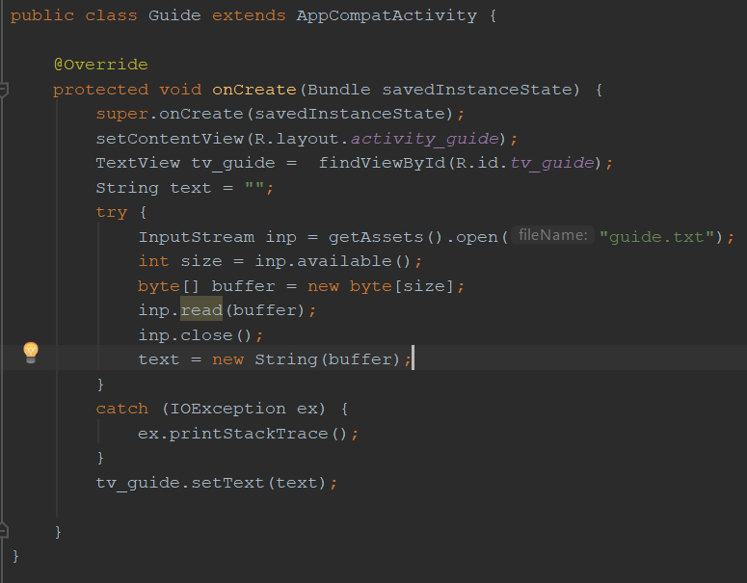

#### Activity_guide.xml

Chứa các lệnh định dạng layout cho file text

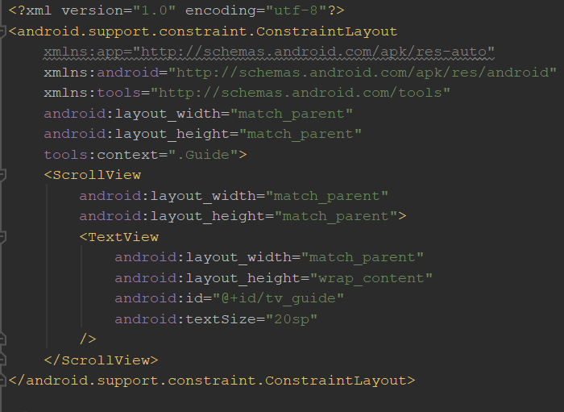

### Credits

#### Credits.java

Chứa lệnh đọc file text từ asset, tương tự như Guide.java

#### Activity_credits.xml

Chứa các lệnh định dạng layout cho file text, tương tự như activity_guide.xml

# HẠN CHẾ

* Vẫn chưa có biện pháp xử lí các sự cố có thể xảy ra trong lúc trò chơi đang chạy (như cuộc gọi đến hoặc sự can thiệp của ứng dụng khác).
* Chưa thể hiện được hết nội dung môn học (cụ thể là phần tương tác với cơ sở dữ liệu thông qua SQLite)

# HƯỚNG PHÁT TRIỂN/BỔ SUNG

* Bổ sung nhiều cấp độ chơi hơn.
* Bổ sung thêm âm thanh và hiệu ứng hình ảnh.
* Đưa trò chơi lên Google Play.

# CHƯƠNG 5 – DEMO SẢN PHẨM

# TÀI LIỆU THAM KHẢO

https://en.wikipedia.org/wiki/Mastermind_(board_game)